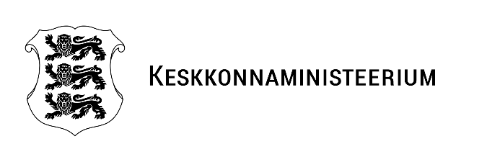
Siseministeerium |  | [Registreerimise kuupäev] nr [Registreerimisnumber]
Kiirgusohutuse riikliku arengukava täitmine

Vabariigi Valitsus kiitis 17. aprilli 2008. a korraldusega nr 182 heaks Kiirgusohutuse riikliku arengukava aastateks 2008–2017 (edaspidi KORAK) koos selle rakendusplaaniga.

Koostame KORAK täitmise aruannet ning soovime teilt infot selle kohta, milliseid tegevusi olete teostanud aastal 2015. Kõik teile täitmiseks määratud tegevused, mis on välja toodud KORAK rakendusplaanist aastateks 2012–2015, leiate lisast. Palun esitage 2015. aastal teostatud tegevused koos täpsustavate kirjelduste ning maksumustega. Kuna rakendusplaani 2012-2015 periood on lõppenud, siis palun andke ülevaade kõikidest teile täitmiseks määratud tegevustest (sh lisage märkus kui tegevus on lõpetatud või täitmata jne).

Palume teie infot hiljemalt 12.02.2016.

Lugupidamisega

(allkirjastatud digitaalselt)
Evelyn Müürsepp
Kliima- ja kiirgusosakonna juhataja

Lisa: | „Kiirgusohutuse riikliku arengukava 2008–2017“ rakendusplaanist aastateks 2012–2015 täitmiseks määratud tegevused

Sama: Sotsiaalministeerium, Majandus- ja Kommunikatsiooniministeerium, Keskkonnaamet, Keskkonnainspektsioon, Päästeamet, Terviseamet, Maksu- ja Tolliamet, Politsei- ja Piirivalveamet, AS A.L.A.R.A.
Krista Saarik
626 2919, krista.saarik@envir.ee

